содержание

ВВЕДЕНИЕ 5

1 ХАРАКТЕРИСТИКИ ПРЕДПРИЯТИЯ 6

1.1 История развития, общие сведения о компании 6

1.2 Организационная структура компании 6

2 ТЕОРЕТИЧЕСКАЯ ЧАСТЬ 8

2.1 Цели задания 8

2.2 Системы контроля версий 8

2.3 Выбор и обоснование сред разработки 9

3 ПРАКТИЧЕСКАЯ ЧАСТЬ 10

3.1 Постановка цели 10

3.2 Этапы прохождения практики 10

3.3 Результат работы 10

ЗАКЛЮЧЕНИЕ 14

СПИСОК ИСТОЧНИКОВ 15

введение

Ознакомительная практика в компании EPAM Systems проходила на базе Полоцкого Государственного Университета имени Евфросинии Полоцкой. Занятия были представлены в формате онлайн митапов на корпоративной платформе Microsoft Teams в рамках нового формата летней практики для студентов, разработанной компанией – Online Summer BootCamp. Такой вид проведения практики используется в компании впервые. Также для помощи студентам, проходящим практику в компании, был создан Discord-канал, где за каждым направлением разработки были закреплены менторы – сотрудники компании EPAM. В ходе занятий студентам выдавались задания на нескольких образовательных платформах EPAM, таких как training.by, learn.epam.com, Examinator, Autocode.

Целью практики является знакомство с историей компании EPAM Systems, её организационной структурой, основными направлениями работы и технологиями, которые она использует, а также образовательными платформами, созданными компанией для подготовки и тестирования кадров.

Индивидуальным заданием для каждого студента, проходящего практику в компании EPAM, являлось прохождение курса «Version Control with Git», задачей которого является научить созданию репозитория распределенной системы контроля версий Git, использованию набора консольных команд для работы с Git в командной строке и взаимодействию с веб-хостингом репозиториев Github.

1. характеристики предприятия
   1. История развития, общие сведения о компании

EPAM Systems – американская ИТ-компания, основанная в 1993 году. Производитель заказного программного обеспечения, специалист по консалтингу, резидент Белорусского парка высоких технологий. Компания EPAM была основана в 1993 году двумя одноклассниками Аркадием Добкиным и Леонидом Лознером. Название компании расшифровывается как «Effective Programming for America». Штаб-квартира компании расположена в Ньютауне, штат Пенсильвания, а её отделения представлены более чем в 40 странах мира. Первые офисы были открыты в США и Беларуси. Позже были открыты офисы в Австрии, Австралии, Армении, Болгарии, Великобритании, Венгрии, Германии, Индии, Ирландии, Казахстане, Канаде, Китае, Мексике, Нидерландах, ОАЭ, Польше, России, Сингапуре, Украине, Узбекистане, Чехии, Швеции, Швейцарии. EPAM создавалась как программная инжиниринговая компания для построения больших решений и помощи корпорациям. Первым крупным клиентом EPAM стал модный швейцарский бренд Bally. Вторая удача − сделка с Colgate-Palmolive. На данный момент крупными клиентами EPAM Systems являются SAP, Microsoft, Oracle, «Ренессанс-Капитал», «Тройка-Диалог», Сбербанк России, Barclays Capital, Thomson Reuters, London Stock Exchange, МICEX, Ингосстрах, Росгосстрах, Ренессанс Страхование, РОСНО, АльфаСтрахование, ИНТАЧ Страхование, Aviva, S7 Airlines, Аэрофлот, Expedia, "Газпром нефть", "Роснефть", «Славнефть», «Концерн Росэнергоатом», ФНС России, Налоговый комитет Республики Казахстан, Национальный банк Украины, Bosch, Colgate-Palmolive, The Coca-Cola Company и другие. В 2021 году EPAM Systems заняла 1804 место в списке Forbes Global 2000 и была включена в S&P 500. Основные направления деятельности ЕРАМ: разработка, тестирование, сопровождение и поддержка заказного программного обеспечения и бизнес-приложений; интеграция приложений на базе продуктов SAP, Oracle, IBM, Microsoft; создание выделенных центров разработки (центров компетенции), центров тестирования и контроля качества программного обеспечения, а также ИТ-консалтинг с учетом отраслевой специфики бизнеса.

* 1. Организационная структура компании

Компания EPAM Systems объединяет более 4500 высококвалифицированных ИТ-профессионалов: программистов, руководителей проектов и бизнес-аналитиков, специалистов по обеспечению качества программных продуктов, архитекторов программного обеспечения, переводчиков и дизайнеров.

Динамично развиваясь и выполняя все более сложные проекты, EPAM Systems заинтересована в привлечении новых сотрудников. Компания располагает всеми возможностями для предоставления интересной, перспективной и стабильной работы как опытным профессионалам, так и начинающим специалистам.

Во главе предприятия находится генеральный директор. Он организует всю работу предприятия и несет полную ответственность за результаты производственно-хозяйственной деятельности EPAM Systems. Директор представляет предприятие во всех учреждениях и организациях, заключает договора, издает приказы по предприятию, открывает в банках счета предприятия и выполняет целый ряд других функций.

В непосредственном подчинении директора предприятия находятся три заместителя: по маркетингу, по экономике и по кадрам, а также главный бухгалтер и юрист-консультант.

В компании EPAM Systems линейно-функциональная (комбинированная) структура управления, так как основана на тесном сочетании линейных и функциональных связей в аппарате управления. Она обеспечивает такое разделение труда, при котором линейные звенья принимают решения и управляют, а функциональные - консультируют, информируют, координируют и планируют хозяйственную деятельность. В основу организации функциональных действий положен линейный принцип. Руководитель функционального отдела является одновременно линейным руководителем непосредственно подчиненных ему работников.

Линейно-функциональная структура характеризуется также слабыми горизонтальными связями между функциональными отделами. Поэтому нередко некоторые аналогичные функции управления осуществляют недостаточно согласованно. Постоянная необходимость согласования принимаемых решений на высшем уровне из-за многообразия горизонтальных связей вызывает значительное замедление сроков реализации целей, снижение качества принимаемых решений, увеличение издержек на управление.

1. Теоретическая часть

2.1 Цели задания

Целью практического задания являлось прохождения курса и теста на платформе learn.epam.com «Version Control with Git»,

Version Control with Git. Основная цель курса – подготовить фундамент для изучения программирования, эффективного использования современных инструментов разработчика. Этот курс помог научиться использовать git для решения ежедневных задач и понять различные стратегии организации ветвления в проекте.

* 1. Системы контроля версий

Система контроля версий – это система, записывающая изменения в файл или набор файлов в течение времени и позволяющая вернуться позже к определённой версии. Такие системы наиболее широко используются при разработке программного обеспечения для хранения исходных кодов разрабатываемой программы. Однако они могут с успехом применяться и в других областях, в которых ведётся работа с большим количеством непрерывно изменяющихся электронных документов. В частности, системы управления версиями применяются в системах автоматизированного проектирования (САПР). Управление версиями используется в инструментах конфигурационного управления.

Существует несколько видов систем контроля версий: централизованные, локальные, распределённые. Самые популярные из них – распределённые.

Одна из основных идей распределенных систем – это отсутствие четко выделенного центрального хранилища версий – репозитория. В случае распределенных систем набор версий может быть полностью, или частично распределен между различными хранилищами, в том числе и удаленными. Такая модель отлично вписывается в работу распределенных команд, например, распределенной по всему миру команды разработчиков, работающих над одним проектом с открытым исходным кодом. Разработчик такой команды может скачать себе всю информацию по версиям и после этого работать только на локальной машине. Как только будет достигнут результат одного из этапов работы, изменения могут быть залиты в один из центральных репозиториев или, опубликованы для просмотра на сайте разработчика, или в почтовой рассылке. Другие участники проекта, в свою очередь, смогут обновить свою копию хранилища версий новыми изменениями, или попробовать опубликованные изменения на отдельной, тестовой ветке разработки.

Локальная система контроля версий – простейшая база данных, которая хранит записи обо всех изменениях в файлах.

Одним из примеров таких систем является система контроля версий RCS, которая была разработана в 1985 году (последний патч был написан в 2015 году) и хранит изменений в файлах (патчи), осуществляя контроль версий. Набор этих изменений позволяет восстановить любое состояние файла. RCS поставляется с Linux'ом.

Локальная система контроля версий хорошо решает поставленную перед ней задачу, однако ее проблемой является основное свойство –локальность. Она совершенно не предназначена для коллективного использования.

Централизованная система контроля версий предназначена для решения основной проблемы локальной системы контроля версий.

Для организации такой системы контроля версий используется единственный сервер, который содержит все версии файлов. Клиенты, обращаясь к этому серверу, получают из этого централизованного хранилища. Применение централизованных систем контроля версий на протяжении многих лет являлась стандартом. К ним относятся CVS, Subversion, Perforce.

Такими системами легко управлять из-за наличия единственного сервера. Но при этом наличие централизованного сервера приводит к возникновению единой точки отказа в виде этого самого сервера. В случае отключения этого сервера разработчики не смогут выкачивать файлы. Самым худшим сценарием является физическое уничтожение сервера (или вылет жесткого диска), он приводит к потерю кодовой базы.

* 1. Выбор и обоснование сред разработки

В ходе прохождения ознакомительной практики было принято решение использовать распределённую систему управления версиями – Git.

Git – распределенная система контроля версий, разработанная Линусом Торвальдсом. Изначально Git предназначалась для использования в процессе разработки ядра Linux, но позже стала использоваться и во многих других проектах – таких, как, например, X.org и Ruby on Rails, Drupal. На данный момент Git является самой быстрой распределенной системой, использующей самое компактное хранилище ревизий.

3 практическая часть

3.1 Постановка цели

Целью практического задания является создание репозитория Git для управления версиями тестового проекта, его пушинг на веб-сервис для хостинга репозиториев Github c использованием набора консольных команд.

* 1. Этапы прохождения практики

Практика в EPAM проходила в несколько этапов:

– Регистрация на платформе learn.epam.com

– Прохождение курса Version Control with Git

– Установка Git.

– Создание репозитория Git

– Управление репозиторием

– Создание и пушинг коммита на Github

* 1. Результат работы

Сначала регистрируемся на платформе learn.epam.com. Дальше начинаем прохождение курса Version Control with Git.

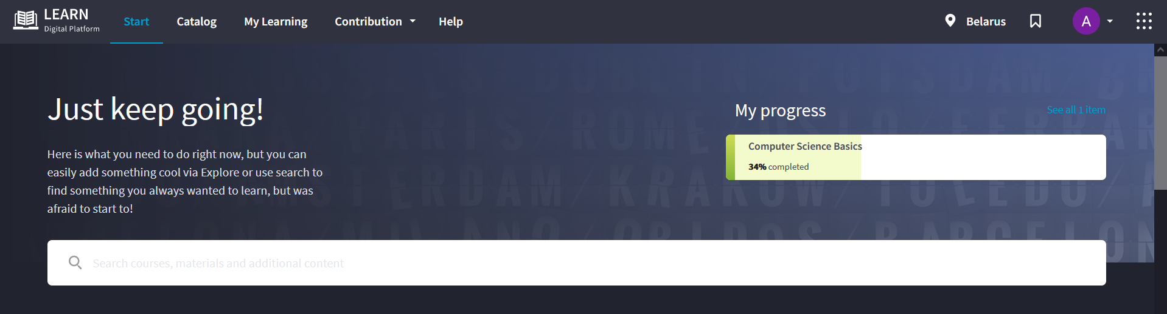

Рисунок 3.1 – главная страница платформы learn.epam.com

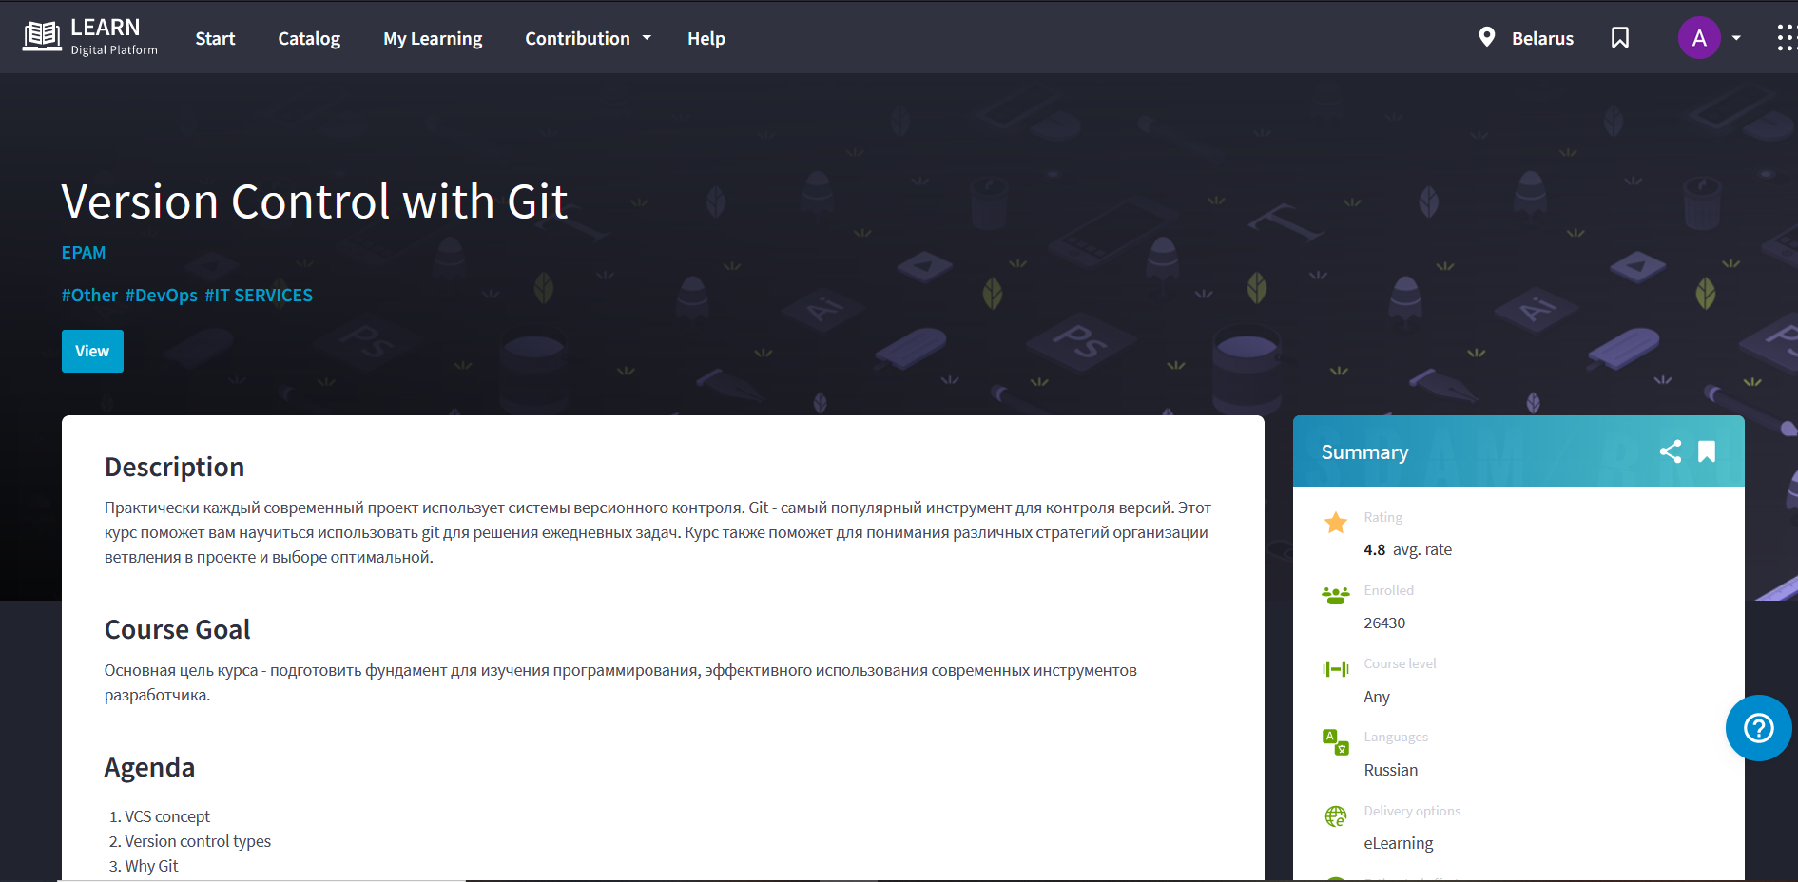

Рисунок 3.2 – курс Version Control with Git

Далее – установка Git

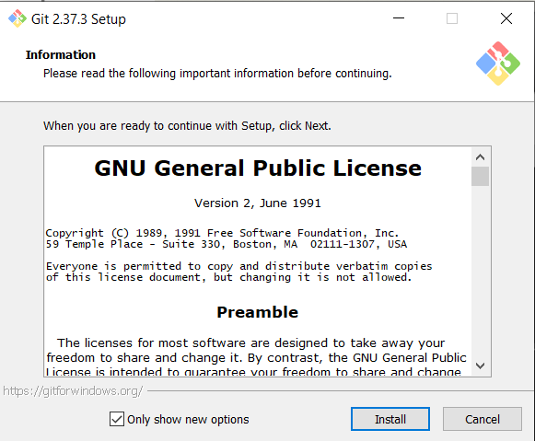

Рисунок 3.3 – процесс установки Git

После этого указывается имя пользователя и электронная почта. Это необходимо, так как каждый коммит в Git содержит эту информацию, и она включена в коммиты, передаваемые вами.

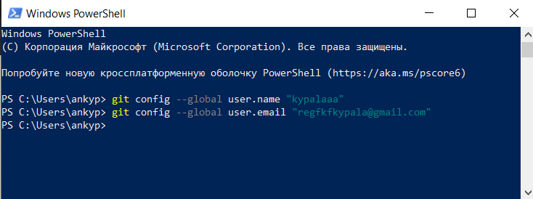

Рисунок 3.4 – Конфигурация Git

Для дальнейшей работы с Git и пушинга коммита на Github необходимо создать пустой репозиторий:

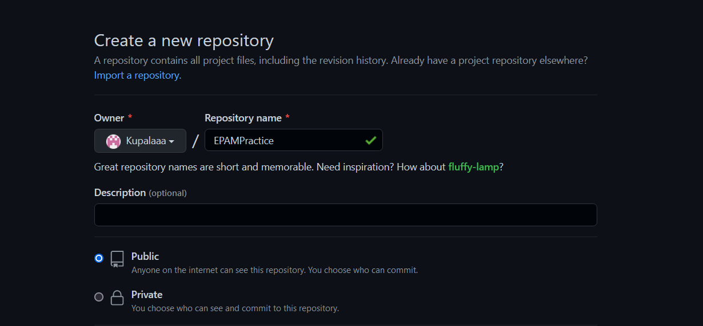

Рисунок 3.5 – Создание публичного репозитория на Github.

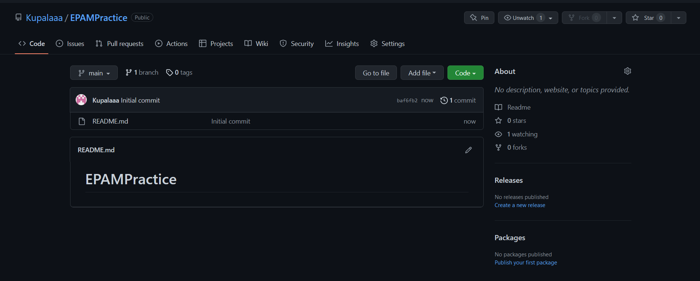

Рисунок 3.6 – репозиторий Github.

Далее создаётся тестовый файл на любом диске, после чего при помощи команды git init создается новый подкаталог с именем .git, содержащий все необходимые файлы репозитория – структуру Git репозитория.

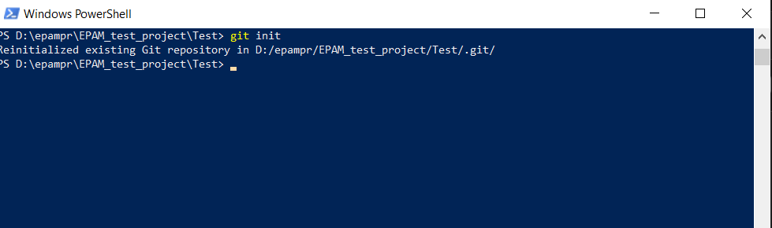

Рисунок 3.7 – создание подкаталога с именем .git

После создания подкаталога в проекте добавляем в коммит наш тестовый файл и пушим его на хостинг Github.

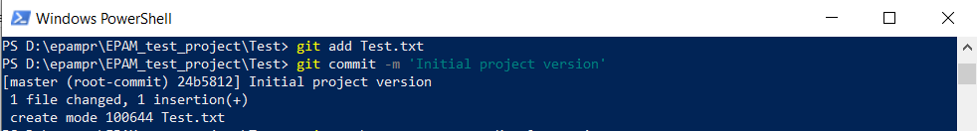

Рисунок 3.8 – Добавление тестового файла в коммит

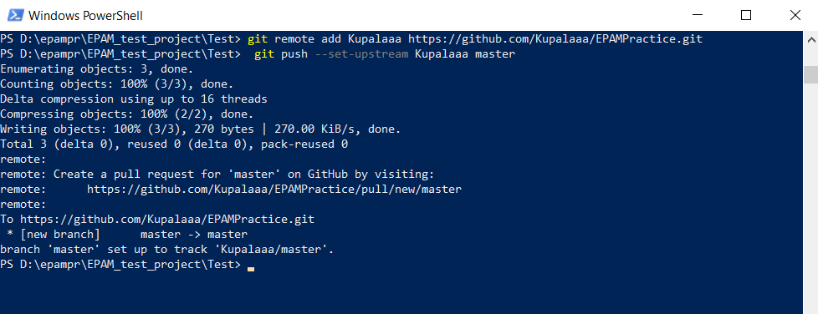

Рисунок 3.9 – Пушинг коммита через консоль в новую ветку master

Проверяем изменения на странице репозитория

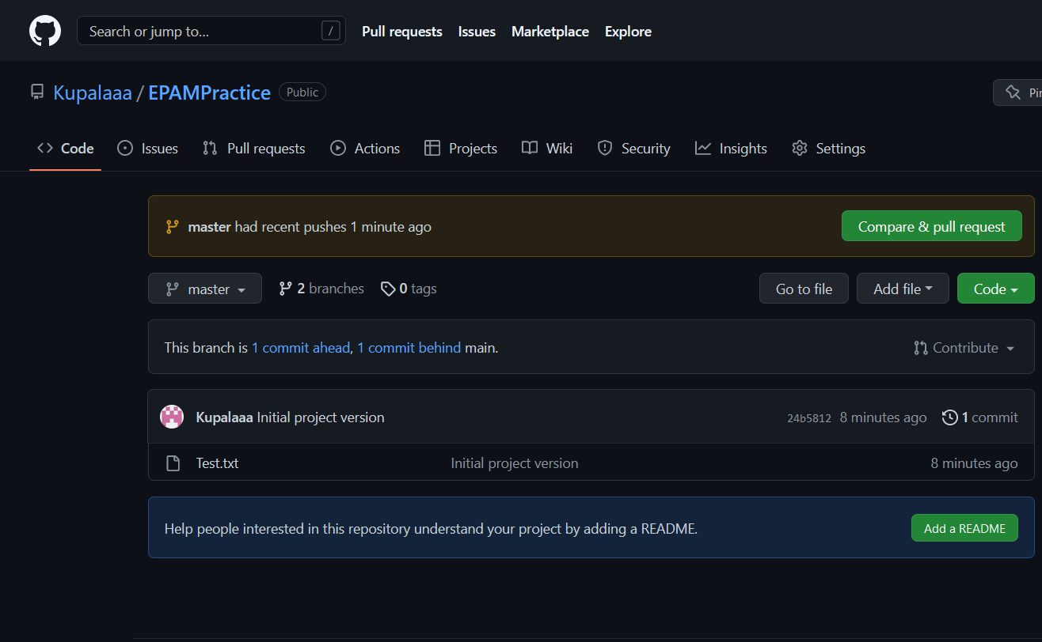

Рисунок 3.10 – измененный репозиторий Github.

заключение

В ходе прохождения ознакомительной практики была изучена история становления и развития компании «EPAM Systems», основные направления работы и технологии, которые она использует, образовательные платформы компании, а также ее организационная структура. Просмотрены онлайн-трансляции, на которых рассматривались новые для меня направления.

По итогу были получены навыки по работе с распределённой системой контроля версий Git и хостингом репозиториев Github, созданию репозиториев Git и управлению ими при помощи консольных команд, пройден курс компании на образовательной платформе learn.epam.com «Version Control with Git» и выполнено практическое задание по нему.

Мнение о практике осталось положительным. С одной стороны, я получил новые знания в изучаемой области. Конечно, немного не хватало практических заданий для закрепления изученного материала. ­­­­­­­­На мой взгляд, такой формат проведения летней ознакомительной практики, как Online Summer BootCamp является новым интересным опытом как для компании, так и для студентов, выбравших компанию «EPAM Systems» в качестве места для прохождения практики.

список источников

1. Википедия [Электронный ресурс]. – Режим доступа: https://ru.wikipedia.org/wiki/Github.com\. Дата обращения: 13.07.2022
2. Habr [Электронный ресурс]. – Режим доступа: https://habr.com;
3. Learn Epam [Электронный ресурс]. – Режим доступа: https://learn.epam.com/start. Дата обращения: 13.07.2022
4. Официальный сайт Git [Электронный ресурс]. – Режим доступа: https://git-scm.com/book/ru/v2/Основы-Git-Создание-Git-репозитория. Дата обращения: 13.07.2022
5. Корпоративный сайт EPAM Systems [Электронный ресурс]. –https://www.epam.com/about/who-we-are/history. Дата обращения: 13.07.2022
6. Википедия [Электронный ресурс]. – Режим доступа: https://ru.wikipedia.org/wiki/EPAM_Systems. Дата обращения: 13.07.2022